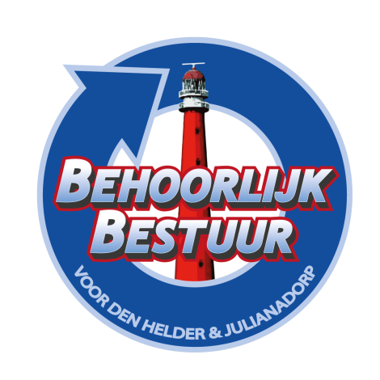
Motie JuttersPas ter waarde van €10,00 tbv gemeenteraadsvergadering van 29 november 2021

Om de Helderse economie een extra steuntje in de rug te geven stelt Gemeente Den Helder
€ 267.400,- beschikbaar. Dat wordt gefinancierd uit het Helders steunfonds. Voor de uitvoeringskosten komt er bijdrage vanuit het Ondernemersfonds.
Alle huishoudens in gemeente Den Helder ontvangen medio december een brief van Stichting JutterStad met daarin een JutterPas met een tegoed van € 10,00. Dit bedrag kan worden besteed bij meer dan honderd aangesloten Helderse ondernemers.
Hiermee komt de gemeente tegemoet aan het verzoek om een financiële bijdrage van Helderse ondernemers.
Behoorlijk Bestuur is van mijn mening dat iedere Helderse ondernemer aanspraak zou moeten maken, en niet alleen diegene die zich hebben aangesloten bij de Juttersclub. Door het op deze manier in te richten worden andere ondernemers benadeeld en schuurt vrijheid van keuze , voor de niet aangesloten ondernemers om zich wel of niet aan te sluiten bij de Jutterspas.
Behoorlijk Bestuur voor Den Helder en Julianadorp heeft de wens dat het college iedere ondernemer in Den Helder de mogelijkheid geeft om dit tegoed te kunnen verzilveren.
Een oplossing zou volgens onze fractie zijn dat alle ondernemers deze bonnen mogen inleveren.
Geconstateerd hebbende dat:
- deze pas alleen bij aangesloten ondernemers kan worden ingeleverd;
- dit in strijd is met het gelijkheidsbeginsel;
Van mening zijnde dat:
- binnen onze gemeente iedere ondernemer deel zou moeten kunnen nemen aan dit initiatief;
- de gemeente niet sturend subsidie zou mogen verlenen;
- de gemeente het gelijkheidsbeginsel in acht zou moeten houden.
Draagt het college op:
- De JutterPas ter waarde van € 10,00 voor iedere ondernemer binnen onze gemeentegrenzen verzilverbaar dienen te maken;
en gaat over tot de orde van de dag
Behoorlijk Bestuur voor Den Helder & Julianadorp
Sylvia Hamerslag

